青岛九邮信息技术有限公司
服务能力管理改进机制

编制 | 唐旭 | 审核 | 吴克 | 审批 | 孙元朝
发布日期 |  | 2019年1月1日

发布、修改记录
版本号 | 发布日期 | 修改人  修改日期 | 审核人  审核日期 | 批准人  批准日期 | 修订原因
V1.0 | 2019.1.1 | 唐旭/2018.12.9 | 吴克/2018.12.25 | 孙元朝/2019.1.1 | 新建

目 录
1.概述 1
1.1目的 1
1.2范围 1
2.角色及职责 1
3.改进流程 2
3.1流程图 2
3.2过程描述 3
4.相关文件 4

1.概述

1.1目的
持续改进公司质量监督管理体系，保障质量监督管理体系的持续有效性，以达到
改进服务交付和服务管理的有效性和效率目标的实现，提高客户满意度。

1.2范围
本过程适用于运维体系所覆盖的所有部门。

2.角色及职责
角色 | 主要职责
质量管理部 | 负责对本流程的意见收集、制定或改进更新、培训和解释工作。
各相关部门 | 配合改进方案的制定或改进的实施

3.改进流程

3.1流程图
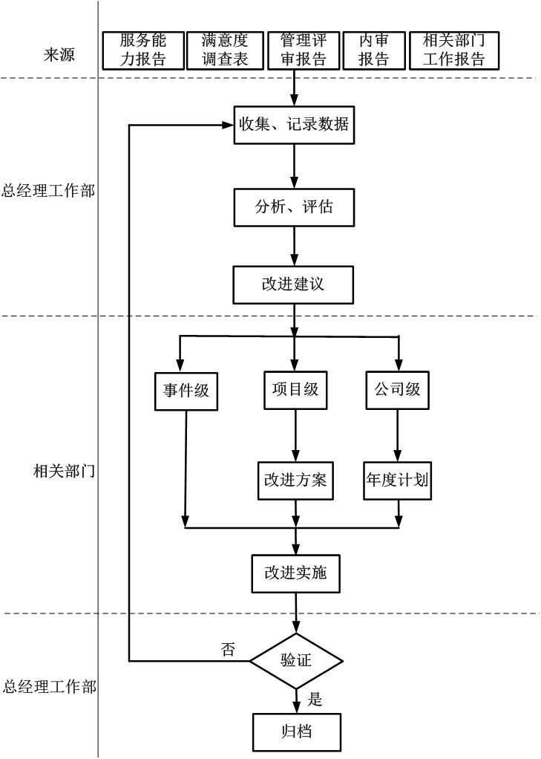

3.2过程描述
3.2.1质量管理部应收集、记录
公司的运行数据包括服务能力报告和满意度调查分析报告及各部门工作报告。
- 服务能力报告
- 满意度调查分析报告
- 内审报告
- 管理评审报告
- 用户的反馈意见等
3.2.2对所收集的数据进行分析、评估
质量管理部将各部门提交的工作分析报告或管理信息等体现的指标与指标基线进行比较，识别需要改进的内容。对应参照表如下：
指标 | 基线 | 频次 | 阈值 | 措施 | 阈值 | 措施 | 阈值 | 措施
客户满意率 | 90% | 每年 | 90%-95% | A | 85%-90% | B | 85%以下 | C
SLA的达成率 | 90% | 每季度 | 88%-90% | A | 86%-88% | B | 86%以下 | C
服务报告及时率 | 95% | 每季度 | 93%-95% | A | 91%-93% | B | 91%以下 | C
事件解决及时率 | 90% | 每季度 | 88%-90% | A | 86%-88% | B | 86%以下 | C
问题解决率 | 90% | 每季度 | 88%-90% | A | 86%-88% | B | 86%以下 | C
审计数据准确率 | 98% | 每季度 | 95%-98% | A | 93%-95% | B | 93%以下 | C
变更成功率 | 95% | 每季度 | 93%-95% | A | 91%-93% | B | 91%以下 | C
发布成功率 | 90% | 每季度 | 88%-90% | A | 86%-88% | B | 86%以下 | C
安全事件次数 | 0次 | 每年 | 1 | A | 2 | B | 3 | C
注：A类措施：质量管理部召集相关人员进行讨论分析，提出相关改进建议
B类措施：质量管理部对责任部门进行内部审核。
C类措施：重大事件，质量管理部提议召开管理评审会议。
3.2.3策划应进行改进的内容并提出改进建议
设定改进质量、成本和资源利用的目标；
测量、报告并通报服务改进；
过程、规程和计划中必须修订的内容；
3.2.4改进要求的处理
事件经理按照改进措施进行实施，由项目经理检查改进效果。
部门经理将改进措施列入部门下一工作周期的工作计划中，并在下一工作周期实施，由运维部负责人检查改进效果。
公司领导将改进措施列入公司下一年度工作计划，由质量管理部组织内审检查改进效果。
3.2.5改进预防措施的跟踪与评价
改进预防措施的实施由运维部利用《改进措施处理单》作为依据，并给予实施效果评价。

4.相关文件
《改进措施处理单》

